
PEMERINTAH KOTA SURABAYA
DINAS PENDIDIKAN
SEKOLAH MENENGAH PERTAMA NEGERI 5
SEKOLAH STANDAR NASIONAL ( SSN )
Jl. Rajawali No. 57 Telp. 3550149 Kodepos 60175
SURABAYA
GANJIL
GENAP

PENILAIAN AKHIR SEMESTER II
GENAP
Tahun Pelajaran 2017 - 2018

MATA PELAJARAN : Seni Budaya
HARI / TANGGAL : Rabu, 21 Februari 2018
KELAS / WAKTU : 9 (Sembilan), 60 menit

Pilihlah jawaban yang paling benar !
- Lagu yang dinyanyikan lebih dari satu suara dan dibawakan oleh 3 sampai dengan 12 orang dinamakan ….
a. acapella c. vokal group
b.backing vokal d. ansambel
- Arti kata intro dalam sebuah lagu adalah ...
- Melodi yang mengiringi lagu c. Melodi awal dalam sebuah lagu
- Lagu yang mengiringi penyanyi d. Melodi yang mendayu
- Lagu yang dimainkan dengan ekspresi suara musik yang keras dan cepat adalah musik ….
- Pop c. rock
- Dangdut d. jazz
- Perbandingan jumlah pemain pada penyajian ansambel musik campuran antara harmonis dengan melodis adalah ….
- pemain melodis lebih banyak dari pada pemain harmonis
- pemain harmonis lebih banyak dari pada ritmis
- pemain Harmonis dengan melodis sama
- pemain melodis lebih banyak dari pada pemain ritmis
- Akord adalah 3 nada/lebih yang dimainkan bersama, namun terdengar harmonis. Jenis akord yang paling dasar dibagi menjadi 2 yaitu .…
- mayor, minor c. mayor, diminis
- mayor augmentet d. minor, sub median
-  Berdasarkan fungsinya gambar alat musik disamping masuk pada kelompok alat musik ….
- Ritmis c. melodis
- Harmonis d. sejenis
- .Ansamble dan band merupakan sajian musik berkelompok. Salah satu perbedaan ansamble dan band adalah ….
- karena alat musik dan aransemennya sajian ansamble lebih sederhana dan band lebih modern
- pemain ansamble harus terampil bermain alat musik, sedangkan band tidak harus
- ansamble hanya untuk lagu daerah sedangkan band bebas
- ansamble lebih modern dan band cenderung kuno

- Berdasarkan data dibawah ini, pengertian ansambel sejenis ditunjukkan dengan nomor ...
Alat music campuran
Dimainkan secara bersama sama
Dimainkan dengan satu suara
Dimainkan sendiri sendiri
Menggunakan alat music recorder
- 1 dan 2 c. 4 dan 3
- 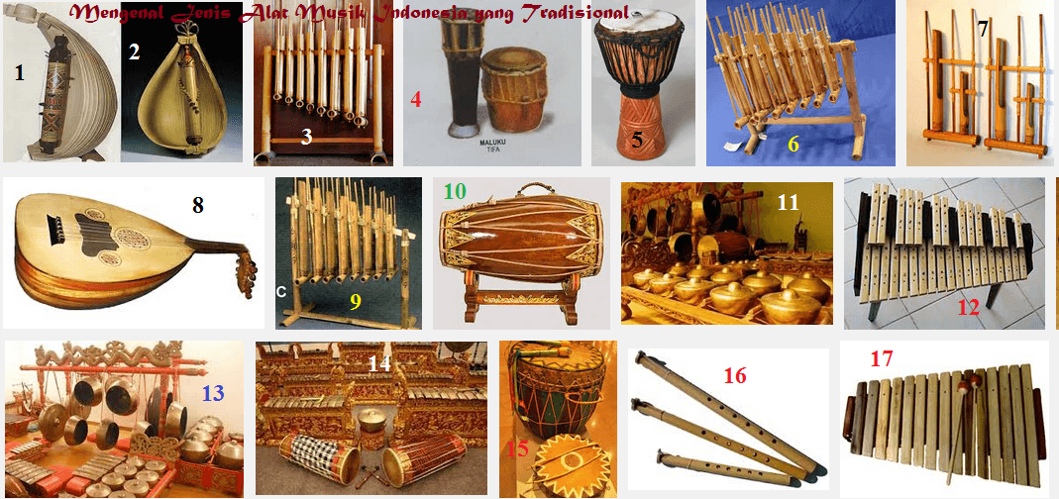3 dan 5 d. 2 dan 5

Berdasarkan sumber bunyinya, alat musik di atas tergolong pada alat musik ....
  - Idiofon c. membranofon
  - Kordofon d. aerofon
- Pada penyajian musik para pemain musik menggunakan beberapa alat musik cajon, gitar, pianika, recorder, merupakan penyajian musik ….
- ansambel campuran c. ansambel sejenis
- ansambel senada d. ansambel variatif
- Penyajian musik rock yang menghasilkan suara yang variatif dan keras dengan menggunakan alat musik dominan yaitu ….
- gitar dan amplifier c. gitar dan biola
- gitar dan drum d. gitar dan piano
- Langkah pertama dalam menggubah lagu modern yaitu ….
- membuat syair c. menentukan tema
- membuat melodi d. menentukan tanda birama
- Paduan suara dan vocal grup sama-sama sajian vocal yang mengutamakan aransemen vocal dalam penyajiannya. Selain jumlah anggota, yang membedakan dalam sajian tersebut adalah ….
  - adanya dirigen pada paduan suara. vocal grup tidak
  - adanya koreo/gerakan tari dalam vocal grup. Paduan suara tidak
  - adanya kostum yang bebas menarik pada vocal grup. Paduan suara tidak
  - adanya penyanyi pria dalam paduan suara. vocal grup tidak.
- Ciri - ciri vokal group yang dominan menggunakan ….
- improvisasi c. ekspresif
- iringan d. kreatifitas
- Menyajikan lagu secara vokal group dituntut untuk kreatif dalam memberikan variasi vokal. Vokal yang tidak diiringi dengan musik disebut .…
- aransemen c. acapella
- paduan suara d. unisono
- Pada suara manusia, suara wanita dibedakan menjadi tiga dari rendah ke tinggi ....
  - tenor-alto-bass c. sopran-mezzosopran-alto
  - alto-sopran-tenor d. alto-mezzosopran-sopran
- Akord adalah 3 nada/lebih yang dimainkan bersama, namun terdengar harmonis. Dalam penulisan akord minor disimbolkan dengan menggunakan ….
  - huruf kecil c. huruf besar
  - Notasi balok d. Notasi angka
- Pengembangan bentuk vocal pada melodi lagu dengan tujuan memperindah lagu, tanpa keluar dari akord lagunya disebut dengan ….
- Variasi c. kreasi
- Ornament d. improvisasi

- Lagu modern yang dalam penyajiannya menggunakan cengkok seperti orang melayu merupakan lagu ….
- Pop c. rock
- dangdut d. jazz
- Pada permainan musik jazz, alat musik yang sering dimainkan adalah ...
- Gitar dan amplifier c. Piano dan gitar
- Banjo dan gitar d. Piano dan terumpet
- Langkah-langkah persiapan menyanyikan lagu modern yang baik adalah ….
- latihan alat musik c. latihan pernapasan
- latihan olah tubuh d. latihan bersuara
- Suatu pertunjukkan konser terlihat hanya memainkan alat musik gitar. Jenis pertunjukkan ini adalah pertunjukkan ….
- ansambel campuran c. ansambel sejenis
- ansambel senada d. ansambel variatif
- Berdasarkan fungsinya, alat musik dibedakan menjadi tiga jenis. Di bawah ini yang bukan termasuk jenis alat musik sesuai fungsi adalah ....
  - Ritmis c. melodis
  - Harmonis d. diminish
- Komposisi nada fa – la – re adalah susunan dari akord ....
  - Cm c. Em
  - Dm d. Fm
- Permainan musik bersama dengan berbagai macam alat musik sederhana dengan sajian yang harmonis adalah jenis penampilan ....
  - Band c. ansambel
  - Orkestra d. akustik
- Perbedaan dari permainan musik ansambel dan orkestra jika dilihat dari banyaknya pemain musik adalah …
- ansambel 15 orang sedangkan orkestra lebih dari 15 orang
- ansambel 30 orang sedangkan Orkestra lebih dari 30 orang
- ansambel 10 orang sedangkan Orkestra lebih dari 10 orang
- ansambel 20 orang sedangkan orkestra lebih dari 50 orang
- Alat musik yang sumber bunyinya berasal dari getaran udara yang dimainkan disebut dengan ...
- Idiofon c. Kordofon
- Membranofon d. Aerofon
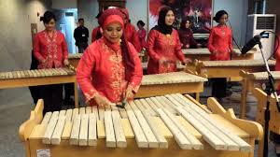
- Gambar diatas salah satu contoh penyajian ansambel musik…
- Campuran c. sejenis
- Senada d. fariatif
- Jenis musik di Indonesia sangatlah beragam dan memilki penikmat sendiri- sendiri. lagu “Pikir Keri” termasuk dalam jenis lagu ….
- pop c. rock
- dangdut d. keroncong
- Dalam paduan suara pengelompokan suara berdasarkan ambitus suaranya. Suara tenor dan bariton adalah pengelompokan suara untuk ….
- tinggi dan rendah pria c. tinggi dan rendah wanita
- tinggi dan sedang pria d. tinggi dan sedang wanita
- Dalam bermain alat musik ansambel harus menguasai beberapa teknik diantaranya … .
- menguasai cara memainkan alat musik c. menguasai panggung
- menguasai teknik vokal d. menguasai artikulasi
- 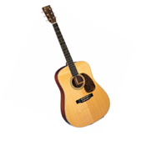Berdasarkan fungsinya gambar alat musik di samping termasuk pada kelompok alat musik ….
- Ritmis c. melodis
- Harmonis d. sejenis
- Alat musik disamping berdasarkan sumber bunyinya termasuk dalam alat musik ....
  - Idiofon c. elektrofon
  - Membranofon d. kordofon
- Untuk dapat memecah suara diperlukan pengetahuan tentang akord. Untuk akord Em susunannya adalah ….
- do mi sol c. re fa la
- mi sol si d. fa la do
- Akord adalah 3 nada/lebih yang dimainkan bersama, namun terdengar harmonis. Akord yang menghasilkan nuansa tegas saat dimainkan adalah akord ….
- Minor c. mayor
- Median d. dominan
- Dalam paduan suara pengelompokan suara berdasarkan ambitus Suaranya. Suara bass adalah kelompok suara ….
- tinggi wanita c. rendah wanita
- tinggi pria d. rendah pria
- Dalam sebuah paduan suara terdapat dua jenis suara manusia yaitu pria dan wanita. Jenis suara wanita dengan komposisi sedang disebut dengan ....
  - Sopran c. alto
  - Mezzo sopran d. seriosa
- Sajian musik acapella yang menyajikan suara ritmis yang bertujuan mengiringi sebuah vokal tunggal disebut dengan ....
  - Acapella c. paduan suara
  - Vokal grup d. beat box
- Vokal group adalah bernyanyi kelompok yang terdiri dari ….
- 2-9 orang c. 3-10 orang
- 4-8 orang d. 5-11 orang
- Aransemen vocal menjadi keutamaan dalam sajian vocal grup dan paduan suara. namun ada beberapa hal yang membedakan dalam sajian ini, antara lain .…
- aransemen vocal bebas untuk vocal grup sedangkan SATB untuk paduan suara
- koreo/gerakan tari dalam vocal grup. Paduan suara tidak diperbolehkan
- kostum yang bebas menarik pada vocal grup. Paduan suara kostumnya resmi
- personil campuran (putra/putri)pada paduan suara. sedangkan voc=2al grup harus sejenis.
- Untuk dapat memecah suara diperlukan pengetahuan tentang akord. Untuk akord E susunannya adalah ….
- do mi sol c. re fa la
- mi sel si d. fa la do
- Setelah menentukan lagu, langkah selanjutnya dalam tahapan menggubah lagu modern menjadi vocal grup adalah ….
- Mengaransemen c. memberikan iringan
- memberikan inprovisasi d. menetukan bagian- bagian lagu
- Cara menyanyikan lagu rock di iringi dengan alat musik yang bersifat….
- Halus c. lemah
- Keras d. lembut
- 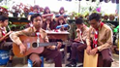
Gambar diatas salah satu contoh penyajian ansambel musik…
- Campuran c. sejenis
- Senada d. variatif
- Alat musik yang mampu menghasilkan tempo dalam permainannya termasuk dalam jenis alat musik ....
  - Ritmis c. dominan
  - Melodis d. harmonis
- Alat Musik yang sumber bunyinya berasal dari kulit atau membran antara lain ….
- gitar, siter, kecapi c. kendang, rebana,drum
- terompet,seruling,flute d. angklung, piano,keyboard
- Akord di bawah ini yang tidak memiliki nada la di dalamnya adalah akord ....
  - Dm c. F
  - Am d. C
- Tahapan dalam menggubah musik modern menjadi vocal grup merupakan hal yang sangat penting agar proses dapat berjalan baik. Tahapan tersebut adalah .…
  - menentukan lagu dan mengaransemen c. pilih personil dan membagi suara
  - mengaransemen dan improvisasi d. pilih lagu langsung dinyanyikan bersama
- Berdasarkan ambitus suara pria, urutan suara pria dari rendah ke tinggi adalah ....
  - Tenor-bariton-bass c. bariton-tenor-bass
  - Bariton-bass-tenor d. bass-bariton-tenor
- Dalam paduan suara pengelompokan suara berdasarkan ambitus Suaranya. suara rendah wanita disebut ….
- Sopran c. alto
- Tenor d. bass

♫ happy working ♫

PEMERINTAH KOTA SURABAYA
DINAS PENDIDIKAN
SEKOLAH MENENGAH PERTAMA NEGERI 5
SEKOLAH STANDAR NASIONAL ( SSN )
Jl. Rajawali No. 57 Telp. 3550149 Kodepos 60175
SURABAYA
GANJIL
GENAP

PENILAIAN AKHIR SEMESTER II
GANJIL
Tahun Pelajaran 2017 - 2018

MATA PELAJARAN : Seni Budaya
HARI / TANGGAL : Rabu, 21 Februari 2018
KELAS / WAKTU : 9 (Sembilan), 60 menit

Pilihlah jawaban yang paling benar !
      - Aransemen vocal menjadi keutamaan dalam sajian vocal grup dan paduan suara. namun ada beberapa hal yang membedakan dalam sajian ini, antara lain .…
- aransemen vocal bebas untuk vocal grup sedangkan SATB untuk paduan suara
- koreo/gerakan tari dalam vocal grup. Paduan suara tidak diperbolehkan
- kostum yang bebas menarik pada vocal grup. Paduan suara kostumnya resmi
- personil campuran (putra/putri)pada paduan suara. sedangkan vocal grup harus sejenis.
      - Untuk dapat memecah suara diperlukan pengetahuan tentang akord. Untuk akord E susunannya adalah ….
- do mi sol c. re fa la
- mi sel si d. fa la do
      - Setelah menentukan lagu, langkah selanjutnya dalam tahapan menggubah lagu modern menjadi vocal grup adalah ….
- Mengaransemen c. memberikan iringan
- memberikan inprovisasi d. menetukan bagian- bagian lagu
      - Cara menyanyikan lagu rock di iringi dengan alat musik yang bersifat….
- Halus c. lemah
- Keras d. lembut
Gambar diatas salah satu contoh penyajian ansambel musik…
- Campuran c. sejenis
- Senada d. variatif
      - Alat musik yang mampu menghasilkan tempo dalam permainannya termasuk dalam jenis alat musik ....
- Ritmis c. dominan
- Melodis d. harmonis
      - Alat Musik yang sumber bunyinya berasal dari kulit atau membran antara lain ….
- gitar, siter, kecapi c. kendang, rebana,drum
- terompet,seruling,flute d. angklung, piano,keyboard
      - Akord di bawah ini yang tidak memiliki nada la di dalamnya adalah akord ....
- Dm c. F
- Am d. C
    - Tahapan dalam menggubah musik modern menjadi vocal grup merupakan hal yang sangat penting agar proses dapat berjalan baik. Tahapan tersebut adalah .…
- menentukan lagu dan mengaransemen c. pilih personil dan membagi suara
- mengaransemen dan improvisasi d. pilih lagu langsung dinyanyikan bersama
    - Berdasarkan ambitus suara pria, urutan suara pria dari rendah ke tinggi adalah ....
- Tenor-bariton-bass c. bariton-tenor-bass
- Bariton-bass-tenor d. bass-bariton-tenor
    - Dalam paduan suara pengelompokan suara berdasarkan ambitus Suaranya. suara rendah wanita disebut ….
- Sopran c. alto
- Tenor d. bass

